

www.pwsz-sanok.edu.pl/biuro-karier

Nasza firma to wspólnota ludzi połączonych pasją do biznesu i mody. Poszukujemy profesjonalistów, miłośników mody, którzy chcieliby wspólnie z nami tworzyć nowe standardy salonów i obsługi klienta.

CO BĘDZIE NALEŻAŁO DO TWOICH OBOWIĄZKÓW?

- Profesjonalna obsługa klienta

- Dbanie o wizerunek salonu

- Praca z towarem zgodna ze standardami VM

- Prowadzenie zmiany

CZEGO OCZEKUJEMY:

- Otwartości na kontakt z klientem

- Umiejętności aktywnej obsługi klienta

- Kreatywności i znajomości aktualnych trendów w modzie

- Wysokiej kultury osobistej

- Dynamizmu w działaniu

- Zaangażowania w wykonywaną pracę

CO OFERUJEMY:

- Interesującą pracę w młodym nastawionym na sukces zespole

- Stabilne warunki zatrudnienia

- Elastyczny czas pracy i atrakcyjny system premiowania

- Profesjonalne szkolenia i możliwość rozwoju w strukturach firmy

Zainteresowane osoby prosimy o przesłanie CV oraz listu motywacyjnego na adres kasiasokolowska@gmail.com

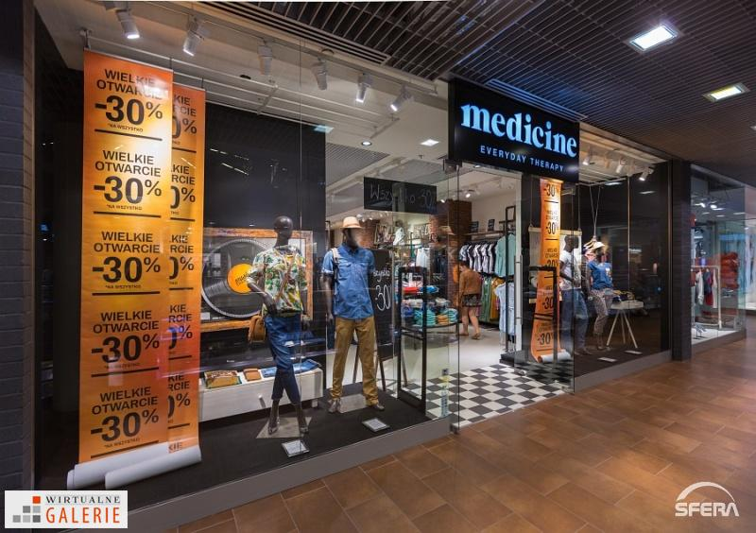

**PRACA Sklep Medicine,**

**Galeria Sanok**

oferta z dnia 03.01.2018 roku

**Dane kontaktowe:**

Biuro Karier, Promocji   
i Współpracy

Państwowej Wyższej   
Szkoły Zawodowej

im. Jana Grodka   
w Sanoku

ul. Mickiewicza 21

38-500 Sanok

lkomardin@pwsz-sanok.edu.pl

biurokarier@pwsz-sanok.edu.pl

**Dyżury:**

czwartki 11.00 – 15.00

**Oferta:**

Pomoc w pisaniu CV

Pomoc w poszukiwaniu źródeł ofert pracy

Porady dotyczące:

pracy wakacyjnej,

wolontariatu,

zakładania firm studenckich,

poszukiwań darmowych szkoleń

*Biuro nie odpowiada za treść zamieszczanych ogłoszeń i ewentualne skutki skorzystania z przedstawionych w nich ofert